WONEN IN EEN ………..BOOT
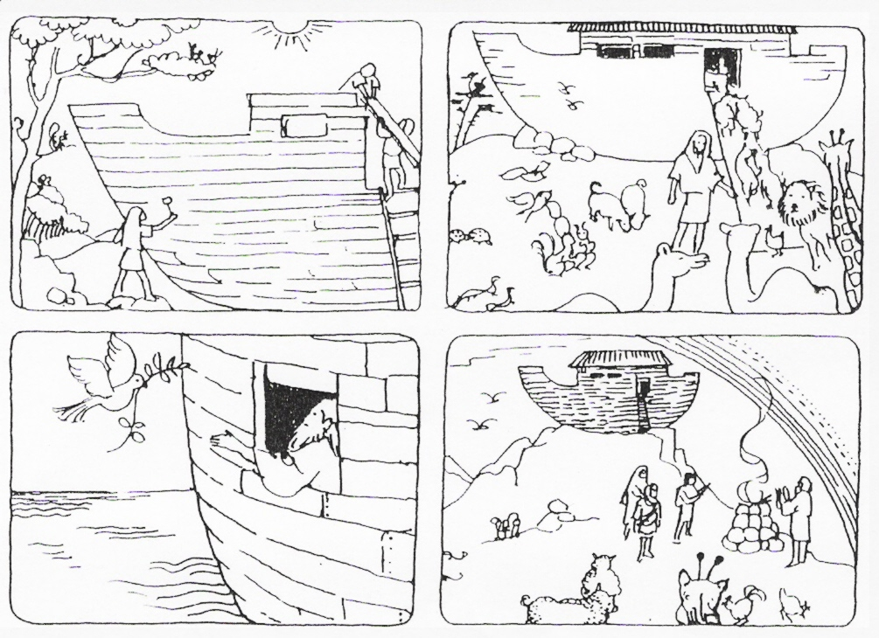 | REGENBOGEN  Mensen maken huizen.  Van wit en zwart en grijs,  En soms kan ik verlangen  Naar ’t hemels paradijs,  Want om de troon van God  in de hoge  Zijn regenbogen.  Paars en geel, oranje,  Rood en blauw en groen,  Honderdduizend kleuren,
Schrijf een verhaaltje bij de plaatjes…  ……………………………………………………………………………………………..  ……………………………………………………………………………………………..  ……………………………………………………………………………………………..  ……………………………………………………………………………………………..  ……………………………………………………………………………………………..  ……………………………………………………………………………………………..  ……………………………………………………………………………………………..  ……………………………………………………………………………………………..  …………………………………………………………………………………………….. | Misschien wel een miljoen:  Om de troon van God  in de hoge  Zijn regenbogen.  En soms wanneer de zon schijnt  En ’t regent tegelijk,Dan zie ‘k een heel klein stukje  Van ’t hemels koninkrijk,  Want om de troon van God  in de hoge  Zijn regenbogen.  Paars en geel , oranje,  Rood en blauw en groen,  Honderdduizend kleuren,  Misschien wel een miljoen:  Om de troon van God  in de hoge  Zijn regenbogen

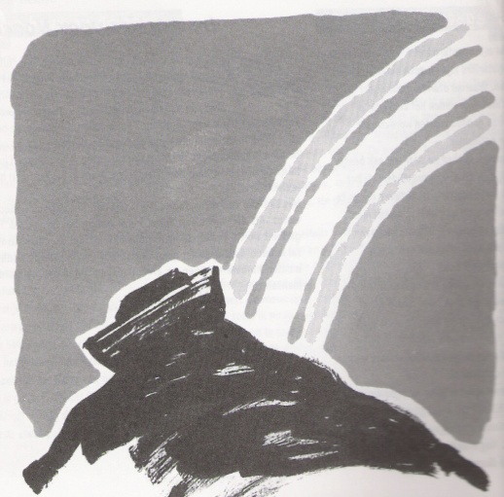 | Teken een regenboog en de vogel, die voor  Noach een teken van vrede werd..
WONEN IN EEN ………..BOOT
UIT DE BIJBEL

Het verhaal van Noach,
die mag wonen op een boot
en zo door God wordt gered,
kun je lezen in het boek Genesis.

Genesis 8 en 9

Hoeveel weet je nog over het verhaal van Noach ?
1
2
3
4
5
6
7
8
9
- Noach opende een ……….. om de duif naar buiten te laten.
- Noach’s …………. ging aan boord.
- Het regende ………….. dagen en nachten.
- Van alle soorten ……… gingen er aan boord.
- Noach was ………… jaren oud.
- God gaf Noach een ………: “Nooit meer!”
- God beval Noach een ……… te bouwen.
- De duif kwam terug met een takje van een ………..
- Van alle soorten .….. vlogen aan boord.

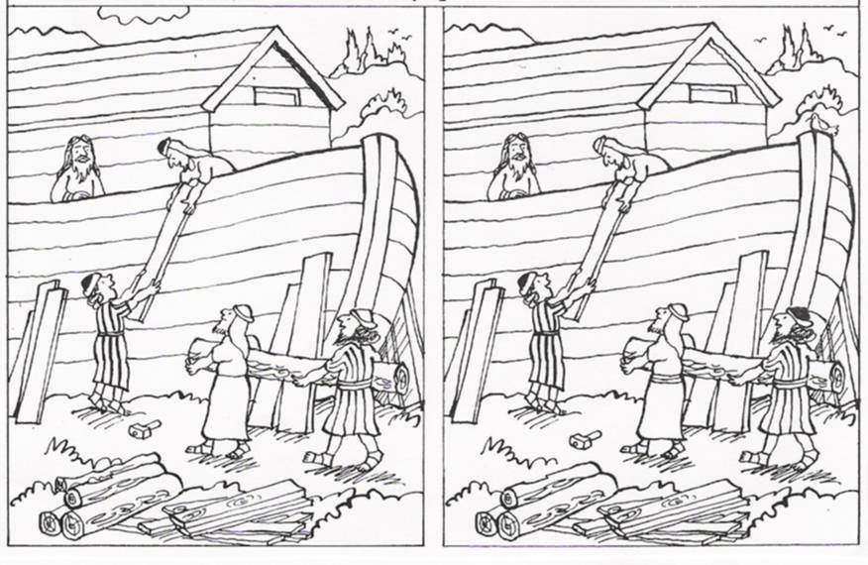
Zoek
de
negen
verschillen

WONEN IN EEN ………..BOOT

Wat denk jij ?
